Тема урока: | Взаимное расположение графиков линейных функций | 7 класс
Тип урока: | Урок изучения нового материала с использованием ИКТ
Цели урока: | Образовательная:  - Повторить свойства линейной функции  - Выяснить зависимость взаимного расположения графиков линейных функций от их коэффициентов с использованием программы Advanced Grapher  Развивающая:  - Работать над развитием понятийного аппарата;  - Развивать навыки самоконтроля.  Воспитательная:  - Воспитывать ответственное отношение к труду;  - Воспитывать волю и настойчивость для достижения конечных результатов.
Оборудование: | - Интерактивная доска  - Доска-сканер Panaboard  - Мобильный класс (12 ноутбуков)  - Листы рефлексии  - Поэтапное описание исследовательской работы
Программное обеспечение: | 1. Графическая программа Advanced Grapher  2. Программа Notebook
Этапы урока: | 1. Организационный момент.  2. Актуализация опорных знаний.  3. Исследовательская работа по добыванию новых знаний (использование программы Advanced Grapher)  4. Физкультминутка на основе кинезеологических упражнений.  5. Первичное закрепление материала. Тренировочные упражнения.  6. Итог урока. Постановка домашнего задания.  7. Рефлексия урока
Ход урока: | I. Организационный момент.  Проверка готовности учащихся к уроку. Сообщение учащимся целей и задач урока. Постановка целей урока учащимися. Рефлексия настроения. | На листах рефлексии делают выбор одной из геометрических фигур, которые характеризуют их настроение на каждом этапе урока
 | II. Актуализация опорных знаний.  1. Какие из функций не являются линейными?  у=6х-9; 3у+7х-2=0; 4у²-3х=8;  $\frac{1}{х}=3у$; $у=\frac{2х+4}{\text{90}}$;  (14х+11)-(7у+12)=0  2. Запишите общий вид математических моделей:  а) линейное уравнение с двумя переменными;  б) линейная функция;  в) прямая пропорциональность.  3. На каком из чертежей изображён график функции у=2х+4  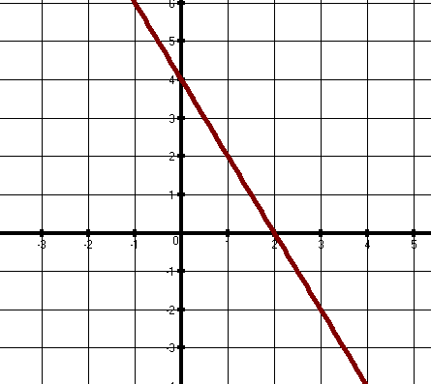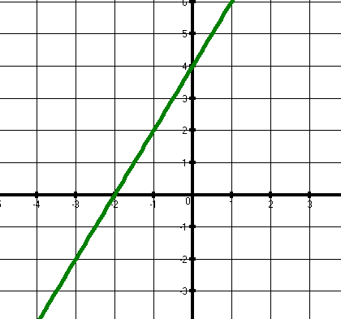  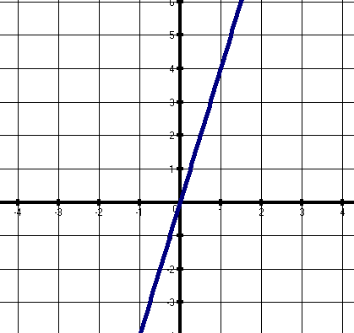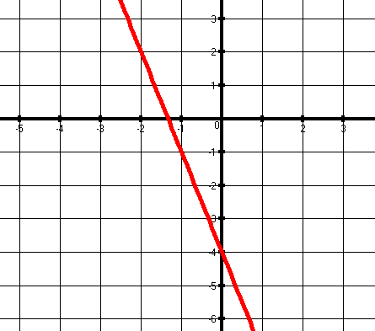  4. Найдите точки пересечения графика функции с осями координат: у=3х+9  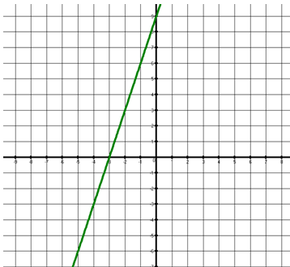  5. Среди функций, заданных формулами у=5х-4; у=0,5х+3; у=12х-9; у=4х+3; у=х+1; у=4х-2, выделите те, графики которых:  а) параллельны прямой у=4х;  б) пересекаются с прямой у=8х+3 в точке (0;3). | Выполняют устные упражнений. Фронтальная работа.  Работа с интерактивной доской.  Выбираются функции, которые не являются линейными. Ответ обосновывается.  На интерактивной доске напротив каждой модели записывается инструментом «ручка» каждая формула.  Даётся пояснение к каждой формуле.  Из 4 графиков выбирается график, заданный правилом у=2х+4. Объясняется данный выбор.  Учащиеся вычисляют координаты точек пересечения прямой с осями координат. Для проверки построен данный график, который первоначально скрыт.  Учащиеся могут выдвигать предположения, ставится проблемный вопрос о необходимости нахождения зависимости между угловыми коэффициентами, свободными слагаемыми и взаимным расположением графиков функций.
 | III. Исследовательская работа по изучению взаимного расположения графиков функций с использованием программы Advanced Grapher | Работа выполняется в парах. На каждой парте поэтапное описание работы. Учащиеся выполняют работу, выдвигают гипотезы, проверяют из, делают выводы.
 | IV. Физкультминутка.  Упражнение: «Точка. Прямая. Плоскость»  Выполняется сначала правой рукой, потом левой, затем обеими одновременно. На парту кладётся кисть руки, согнутая в кулаке (большой палец зажат в кулаке) – «точка»; меняем положение кисти и кладём ладонь ребром – «прямая»; раскрытая ладонь кладётся на парту – «плоскость» | Кинезеологические упражнения активизируют работу правого и левого полушария головного мозга. Делается по 5 повторений.  Заполняется лист рефлексии.
 | V. Первичное закрепление материала.  Выполняется упражнение №5.  Делаются теоретические выводы. | На доске Panaboard и в тетрадях записывают зависимость между коэффициентами и взаимном положении графиков функций.  Используется презентация
 | VI. 6. Итог урока. Постановка домашнего задания. Рефлексия.  Данной темой мы заканчиваем изучение раздела «Линейная функция». На следующем уроке нам предстоит написать контрольную работу, поэтому я напоминаю о необходимости сдачи Домашней контрольной работы, а тем учащимся, которые желают поработать над творческим заданием я предлагаю самостоятельно установить зависимость между коэффициентами линейных функций и перпендикулярностью графиков функций.  Тремя предложениями выразить содержание урока:  - На данном уроке говорилось о …  - Открытием для меня стало…  - Сегодня я понял(а), что…  С каким настроение вы уходите с урока? | Учащиеся записывают задание в дневники.  Несколько учащихся продолжают фразу.  Заполняется Лист рефлексии

